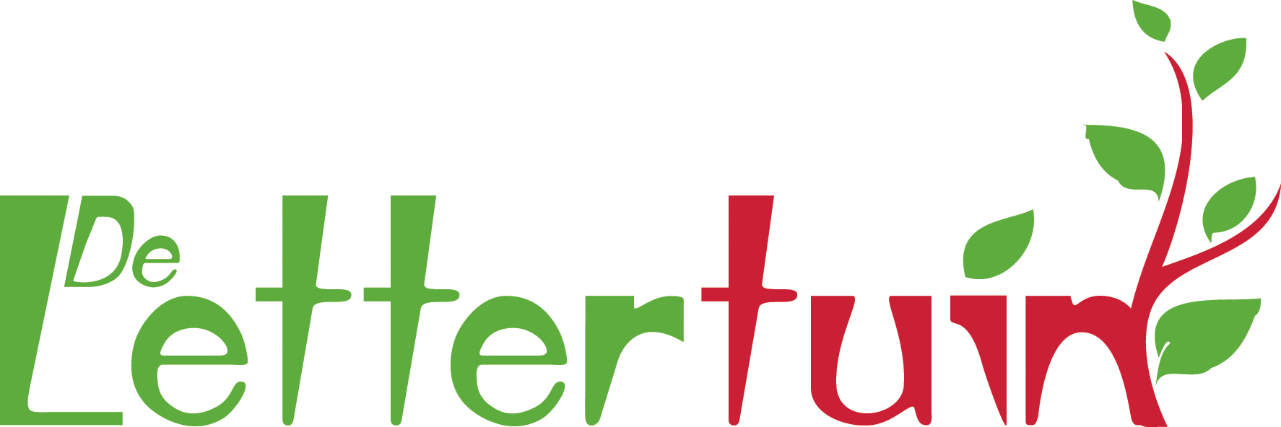  OPENBARE BASISSCHOOL |  | OBS De Lettertuin  De Ruyterstraat 1  6712 DR Ede  0318 – 614643  E-mail: directie.lettertuin@proominent.nl  Website:  www.delettertuin.com

MR-vergadering

Donderdag 26 maart 2026
om 15.00 uur in de Bibliotheek

Agenda

1. Opening van de vergadering en vaststellen van de agenda

2. Notulen van de vorige vergadering d.d. 5 februari 2026

3. Ingekomen stukken, incl. GMR

4. Mededelingen

5. Concept formatieplan o.b.v. 1 februari

6. Inzet werkdrukmiddelen

7. De verkeersveiligheid in relatie met de herinrichting van de wijk

8. Gelijke schooltijden voor regulier en Eureka

9. Schoolgids / Kleutergids

10. Verkiezingen / inloopavond 9 april

11. Rondvraag

12. Sluiting

